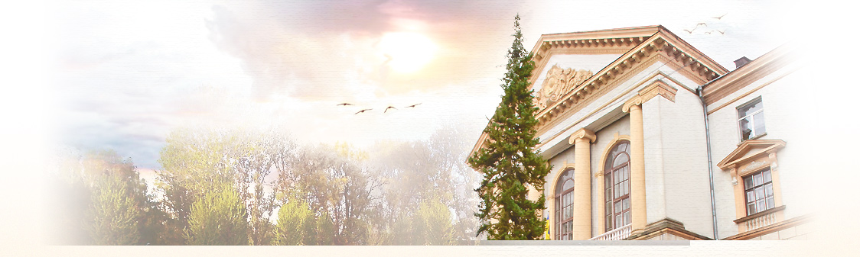
ТЕРНОПІЛЬСЬКА СПЕЦІАЛІЗОВАНА ШКОЛА І-ІІІ СТ. № 3
З ПОГЛИБЛЕНИМ ВИВЧЕННЯМ ІНОЗЕМНИХ МОВ
ТЕРНОПІЛЬСЬКОЇ МІСЬКОЇ РАДИ
ТЕРНОПІЛЬСЬКОЇ ОБЛАСТІ

Педагогічна ідея
вчителя математики

Штокало Марії Леонідівни

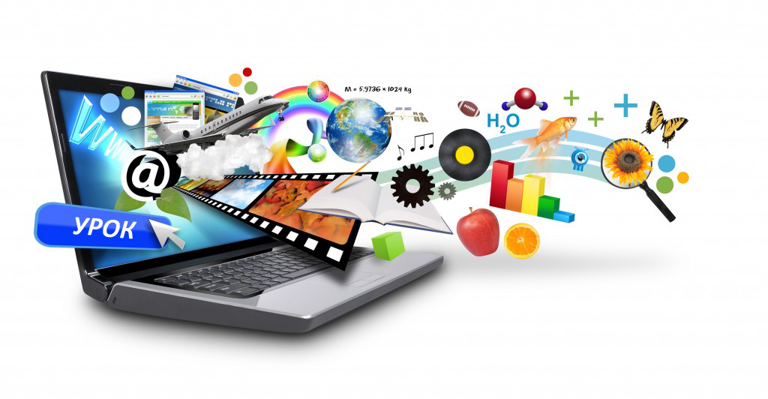

Освіта, яка не вчить успішно жити
в суспільстві, не має жодної цінності

Професія вчителя – одна із найдавніших, найцікавіших, найгуманніших професій у світі. Протягом багатьох століть учителі намагаються знайти способи розкриття власного педагогічного потенціалу, адже мають справу з найскладнішим, неоціненним, найдорожчим, що є у Всесвіті, – з людиною. Для мене як учителя це питання також залишається актуальним. Усвідомлюю, що від мого вміння, майстерності, мистецтва, мудрості залежить здоров’я, розум, характер, воля, інтелектуальне обличчя дитини, її місце й роль у житті, її щастя. Я частково формую людину, і це велика відповідальність. Невдачі і радощі дитини відгукуються в думках моїми тривогами та турботами.
Для мене головний сенс діяльності вчителя – допомогти дитині зрости успішною, відчути радість від подолання труднощів. Виховую своїх учнів патріотами України, які знають її історію; носіїв української культури, які поважають культуру інших народів; компетентних мовців, що вільно спілкуються державною мовою, володіють також й однією чи кількома іноземними мовами, мають бажання і здатність до самоосвіти, виявляють активність і відповідальність у громадському й особистому житті, здатні до підприємливості та ініціативності, мають уявлення про світобудову, бережно ставляться до природи, безпечно й доцільно використовують досягнення науки і техніки, дотримуються здорового способу життя. Провідним засобом реалізації вказаної мети є запровадження компетентнісного підходу в освітній процес шляхом формування предметних і ключових компетентностей. Одним із завдань шкільної математики є розвиток логічного мислення учнів. Під логічним мисленням розуміють послідовне і доказове мислення. На уроках математики учні вчаться формулювати означення, наводити аналогії, доводити теореми, ознайомлюються з основними законами логіки.
Саме тому я обрала роботу над науково-методичною проблемою «Формування ключових компетентностей в учнів на уроках математики з використанням диджиталізації в освітній простір».
У кожній педагогічній технології можна знайти саме ті методи й прийоми, що спрямовані на розвиток ключових компетентностей. Намагаюся виробити свою чітку й послідовну систему роботи, яка дає позитивні результати.
Серед великої кількості традиційних та інноваційних педагогічних технологій формування ключових компетентностей учнів в умовах сьогодення мою увагу привернули BYOD (bring your own device) і SMART технології навчання.
У сучасному розумінні інформаційна технологія навчання - це педагогічна технологія, що застосовує спеціальні способи, програмні й технічні засоби для роботи з інформацією.
На моїх уроках гаджети перетворюються для учнів з цікавої іграшки у важливе джерело інформації. Вони стають інструментом інформації для розробки творчих проєктів, провідником для розв’язування завдань з елементами наукового дослідження, сприяють проведенню самооцінювання, взаємооцінювання школярів, забезпечуючи диференційований підхід до навчання учнів, які мають різний рівень готовності до сприйняття матеріалу. Такі переваги дозволяють ефективно вирішити проблему мотивації, активізують пізнавальну діяльність учнів. Уроки з використанням барвистих ілюстрацій і різних мультимедійних об’єктів (звук +відео+колір) привернуть увагу всіх школярів.
Упровадження диджиталізації підвищує інтелектуальний рівень викладання математики та полегшує вирішення практичних задач. Сьогодні використання сучасних інформаційно-комунікаційних технологій потребує кожна сфера діяльності людини. Саме тому актуальним стає перехід від знаннєвого до компетентнісного підходу в навчанні, формування нового змісту освіти та створення сучасного освітнього середовища, де кінцевим результатом навчання математики є сформовані предметні та ключові компетентності учнів.
У процесі викладання математики я застосовую табличний процесор MS Excel; програмне забезпечення Microsoft Office; програми для створення презентацій Microsoft Power Point; програми для побудови графіків функцій, Master Graph, тестові оболонки Classtime.com, Всеосвіта, НаУрок; додатки Google; інтернет-ресурси: Pinterest, Learningapps.com, Kahoot.com, Padlet.com, Liveworksheets.com, Wizer.Me; педагогічні програмні засоби (ППЗ) для 5 і 6 класів, ПЗ SmartNotebook.
Готуючись до уроків математики, я ставлю перед собою мету та визначаю, якими методами буду її досягати та які форми роботи при цьому обиратиму. Це залежить від рівня успішності учнів, їх вікових та психологічних особливостей, технічного забезпечення та інших чинників. Для мене важливим є розвиток емоційного інтелекту учнів для реалізації активних форм роботи, використання комп'ютерних технологій, проведення нестандартних уроків, створення умов для самовираження дитини в різних видах діяльності. І від того, наскільки вдалим буде вибір технології навчання на певному етапі уроку, залежить досягнення поставленої мети. Враховую психологічні особливості учнів, їх реальні навчальні можливості, стимулюю позитивне ставлення учнів до навчально-пізнавальної діяльності.
Протягом своєї педагогічної діяльності проводила нестандартні уроки з математики: урок-лекція; урок з елементами гри; урок цікавих задач; урок-казка; бізнес-гейм; урок-подорож.
Використовую на уроках різні методичні прийоми та форми роботи: «Мозковий штурм», «Мікрофон», «Хто більше знає», «Снігова куля», «Гронування», робота в групах, робота в парах. Використання інноваційних прийомів та технологій сприяє формуванню предметних компетентностей, виробленню життєвих цінностей, розвитку комунікативних якостей.
На етапі актуалізації опорних знань дітям подобається вправа "Хто більше" з використанням інтернет-ресурсу Kahoot.it, "Аукціон", інтерактивні вправи через Learningapps, а саме: пазли, вікторини, кросворди. Пропоную учням по черзі швидко назвативати всі найважливіші поняття та означення з даної теми, доповнюючи один одного. Перемагає той, хто сказав останній факт; хто набрав більшу кількість балів.
На етапі цілереалізації використовую мультимедійні презентації Power Point, презентації SmartNotebook, інтерактивні аркуші. Наприклад, під час встановлення властивості нерівності трикутника пропоную роботу в парах, учасники яких досліджують, скільки різних трикутників можна скласти з чотирьох відрізків різного розміру, спочатку теоретично (створюють презентації), а потім практично. Моделями відрізків є смужки кольорового паперу. Ці вправи дають можливість учням вільно висловлювати свої думки. Також використовую таку вправу, як «Зачаровані приклади». Щоб первинне усвідомлення матеріалу для учнів було цікавим, яскравим, насиченим створюю інтерактивні аркуші (онлайн-ресурс Liveworksheets.com). Такі аркуші містять задачі за готовими рисунками, вправи на створення логічних пар, виправлення помилок і інше. Творчі та проблемні завдання стимулюють творчу ініціативу та самостійність учнів.
Для формування ключових компетентностей пропоную учням розв’язувати задачі соціально-економічного, екологічного змісту; задачі, які сприяють усвідомленню цінності здорового способу життя; задачі підприємницького змісту; задачі, які моделюють реальні життєві ситуації. Також складаємо разом умову задач до запропонованих математичних дій.
У 9 класі під час вивчення теми «Функції. Графіки функцій» та «Перетворення графіків функцій» використовую програмні продукти для побудови графіків функцій. Насамперед, є можливість зекономити час, а натомість розв’язати більшу кількість завдань. Використання готових графіків допомагає навчити учнів «читати» властивості відповідних функцій: проміжки монотонності, знакосталості, точки екстремуму, розв’язувати нерівності (f(x) <0; f(x) >0), бачити наочно перетворення графіків функцій, тощо.
З ПЗ SmartNotebook і додатком Geogebra уроки геометрії в 11 класі стають цікавим та продуктивними. Використання цих застосунків дає можливість швидко візуалізувати геометричну інтерпретацію умови завдання для пошуку алгоритму розв’язування задачі.
У 6 класі при вивченні теми «Діаграми» для побудови діаграм використовую табличний процесор MS Excel. Під час вивчення відсотків застосовую метод проєктів. Учні отримують задачі економічного змісту, банківські задачі. Виконання такого завдання полягає в тому, що діти складають математичну модель задачі та розв’язують її. Усі свої записи, розв’язання та ілюстрації презентують на слайді спільної Google-презентаціїї.
На уроках геометрії використовую проєктну технологію навчання. Учням пропоную такі теми для проєктів з елементами наукового дослідження: «Геометрія навколо нас: залежність міцності каркасних конструкцій від величини центральних кутів»; під час вивчення «Трикутників» - «Геометрія в орнаментах»; «Стародавня Греція».
Для корекції вмінь та навичок, оцінювання (бального та формувального) та самооцінювання знань учнів використовую такі онлайн-платформи як «На Урок», «Classtime.com», «Всеосвіта.ua», на яких створюю тестові оболонки.
На етапі рефлексії моїм учням подобається вправа «Незакінчене речення». У кінці уроку я починаю речення, а учні його продовжують. Також використовую інтернет-ресурс «Mentimeter.com». Учням пропонуються питання з варіантами відповідей, на які вони відповідають. Результатом такого опитування є вибудувана діаграма успіху, яка проєктується у віртуальному кабінеті учителя.
Переорієнтація освіти на компетентнісний підхід забезпечує не тільки наявність в учня певної системи знань, а й вміння застосовувати ці знання в навчанні та житті. Для розвитку життєвих компетентностей учнів залучаю їх до участі у позакласній діяльності з предмета: виховних заходах, предметних тижнях, олімпіадах, всеукраїнських конкурсах.
Постійно приділяю увагу роботі з обдарованими дітьми. Під час навчання використовую різні прийоми роботи: творчі, тематичні, індивідуальні завдання, науково-дослідницьку діяльність, проблемно-ситуативні завдання, які спрямовані на розширення та поглиблення знань. І хоча робота зі здібними та обдарованими учнями потребує додаткового часу і творчих пошуків, проте вона дає згодом той результат, який приносить моральне задоволення від своєї роботи і бажання нових відкриттів, перемог і успіхів.
Мої учні із задоволенням беруть участь у математичних змаганнях, конкурсах, вікторинах. Уже багато років поспіль є учасниками та призерами Міжнародного математичного конкурсу "Кенгуру", Міжнародного конкурсу з розв’язування математичних логічних задач.
Отже, широке використання SMART та BYOD технологій має важливе місце у підготовці сучасного випускника та абітурієнта для ВНЗ, що дасть можливість закласти фундамент для формування успішної особистості.
МАТЕМАТИКА + ДИДЖИТАЛІЗАЦІЯ
=
ПРАКТИКА МАЙБУТНЬОГО!!!

